**Практична робота №9**

**Тема. Вплив забруднення ґрунтів на здоров'я людей та його нормування**

**Мета:** ознайомитись з особливостями впливу забруднення ґрунтів на здоров'я людей та його нормування, знати види та етапи рекультивації порушених земель.

Теоретичні відомості

У мінеральній частині ґрунтів присутні близько 50 елементів. Хімічні елементи знаходяться в ґрунті в окисленому стані або у вигляді солей.

Органічна складова ґрунтів являє собою продукти розкладу тваринного або рослинного походження (гумус), а також білки, вуглеводні, органічні кислоти, жири, дубильні речовини тощо. У ґрунтах знаходиться велика кількість живих організмів, котрі мають велике значення для ґрунтоутворення.

З ґрунту хімічні речовини частково переходять в рослини, а з рослин з їжею потрапляють в організми тварин та людей. Хімічні мікроелементи мають велике значення для розвитку рослинного і тваринного світу, в тому числі й людини. Нестача або надлишок мікроелементів у ґрунті призводить до порушення обмінних процесів не лише у травоїдних, але і м'ясоїдних тварин та в організмі людини. Це викликає ендемічні захворювання. Грунти мають здатність накопичувати радіоактивні речовини, котрі вражають живі організми, а потрапляючи з їжею в організм тварин та людей, викликають захворювання різних органів



Найбільш поширеними є забруднення ґрунтів канцерогенами типу поліциклічних ароматичних вуглеводнів. Основними джерелами канцерогенних забруднень є вихлопні гази двигунів автомобілів, тракторів, тепловозів, літаків, а також викиди котелень та промислових підприємств. Забруднення ґрунту канцерогенами фіксується на віддалі до 5 км від доріг та джерел викидів.

Патогенні мікроорганізми, котрі потрапляють в ґрунт та розмножуються в ньому, можуть бути збудниками інфекційних захворювань. До патогенних бактерій відносяться збудники таких інфекційних захворювань як сибірська виразка, газова гангрена, правець, ботулізм, холера, черевний тиф, дизентерія, бруцельоз, чума тощо. Забруднення ґрунтів патогенними організмами відбувається від тваринних та людських фекалій. Зараження тварин та людини патогенними мікроорганізмами спостерігається при вживанні неочищеної сирої рослинної, погано провареної тваринної їжі, шляхом контакту з зараженим ґрунтом, котрий є місцем існування та розмноження мух.

Особливу групу паразитарних хвороб, що поширюються через ґрунти, складають гельмінти (паразитні черв'яки).

Таким чином, ґрунти можуть бути джерелом порушення здоров'я тварин та людей. Важливими заходами щодо збереження ґрунтів є гігієнічне регламентування їхнього забруднення. Нормування хімічних речовин в ґрунтах розпочалося лише в 1976 році. Розроблено методичні рекомендації щодо встановлення ГДК хімічних речовин у ґрунтах. При цьому термін "гранично допустима кількість (ГДК) речовин, що забруднюють ґрунти" означає частку хімічної речовини, що забруднює ґрунти, мг/м3, і не справляє прямої або опосередкованої дії, включаючи віддалені наслідки для навколишнього середовища та здоров'я людини. Значення ГДК деяких хімічних речовин в ґрунтах наведено в табл. 1 Номенклатура регламентованих ГДК хімічних речовин у ґрунті складає декілька десятків найменувань. За ступенем шкідливості хімічні речовини за умови їх систематичного проникнення до ґрунту розташовуються в такій послідовності: пестициди та їхні метаболіти, важкі метали, мікроелементи, нафтопродукти, сірчисті сполуки, речовини органічного синтезу тощо. Крім ГДК, як оціночний застосовується

Таблиця 1

Значення ГДК хімічних речовин в ґрунті

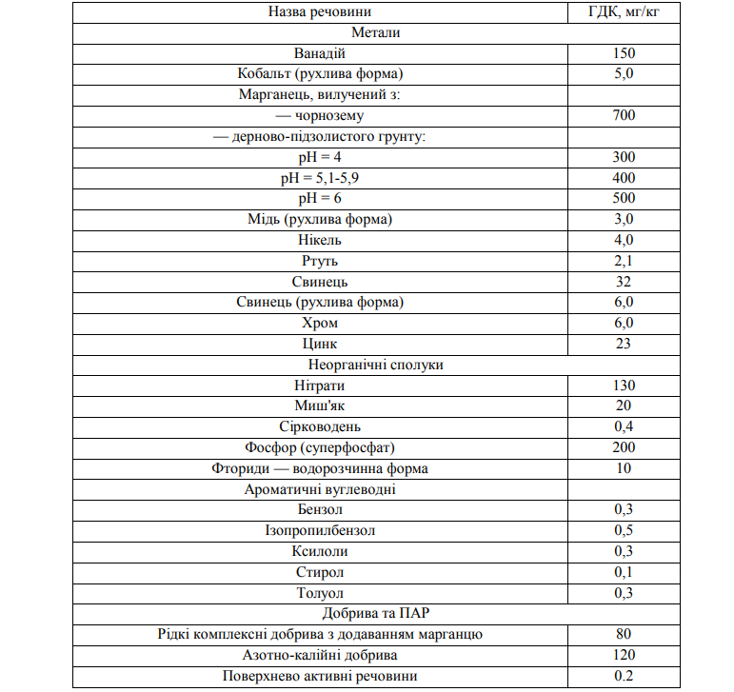

показник орієнтовно допустимої кількості забруднюючої ґрунти хімічної речовини (ОДК), котрий визначається розрахунковим методом. Санітарна оцінка стану ґрунтів здійснюється за спеціальними показниками. За основний хімічний показник беруть санітарне число - частка від ділення кількості ґрунтового білкового азоту в міліграмах в 100 г абсолютно сухого ґрунту до кількості органічного азоту в тих же одиницях. Показником бактеріального забруднення ґрунту є титр кишкової палички та титр одного з анаеробів. Санітарно-гельмінтологічним показником ґрунту є число яєць гельмінтів у 1 кг ґрунту. Ентомологічний показник визначається за наявністю личинок та лялечок мух в 0,25 м2 поверхні ґрунту (табл. 2).

Таблиця 2

Оціночні показники санітарного стану ґрунтів населених пунктів та сільськогосподарських угідь

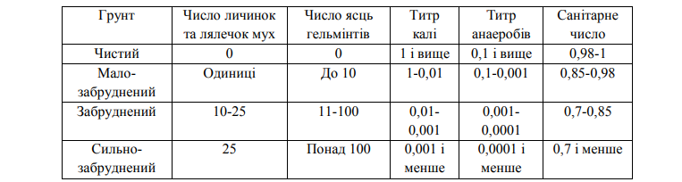

Для земель єдиного державного земельного фонду встановлюється номенклатура показників ґрунтів згідно з Держстандартом 17.4.2.01-81. Ця номенклатура показників повинна застосовуватися при розробці нормативно-технічної документації з охорони ґрунтів від забруднень, а також при контролі стану ґрунтів.

Контроль стану ґрунтів здійснюється за спеціальними методиками санітарними лікарями, санітарно-епідеміологічними станціями, а контроль хімічних забруднень, котрі викликають підкислення та підлужнення ґрунтів - агрохімічними лабораторіями, CEC та органами охорони природи.

Порушення земель відбувається при виконанні пошукових робіт, видобуванні та переробленні корисних копалин, при будівництві підприємств та доріг. Воно викликає зміни ґрунтового покриву, гідрологічного режиму, утворення техногенного рельєфу та інші якісні зміни. Порушені землі втрачають свою початкову цінність та є джерелом негативного впливу на навколишнє середовище.

При виконанні земляних робіт верхні родючі шари, котрі містять гумус, підлягають зніманню та подальшому використанню на малопридатних і рекультивованих землях. Норми знімання родючого та потенційно родючого шарів ґрунтів



де h - глибина родючого шару;

F - площа ґрунтового контуру;

g - питома вага родючого шар

Глибина знімання родючих шарів ґрунтів регламентується Держстандартом 17.5.3.06-85. Норми знімання родючого шару ґрунту наводяться в табл. 3.

Таблиця 3

Норми знімання родючого шару ґрунту

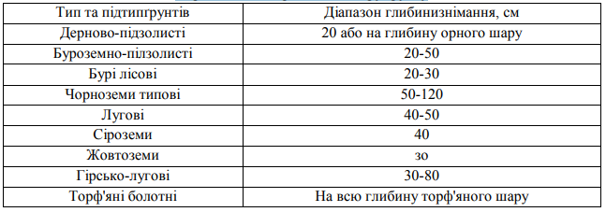

Порушені землі підлягають рекультивації, під якою розуміють комплекс робіт, скерованих на відновлення продуктивності та господарської цінності земель, а також поліпшення якості навколишнього середовища згідно з інтересами суспільства (рис. 3.5). Загальні вимоги до рекультивації земель регламентуються Держстандартом 17.5.3.04-83. Найважливішим етапом рекультивації є землювання - комплекс робіт зі зняття, транспортування та нанесення родючого шару ґрунту і потенційно придатних порід на рекультивовані ділянки землі. Технологія землювання вибирається з розрахунку мінімального проходу транспортних та планувальних машин по ділянці з метою недопущення надмірного ущільнення нових шарів ґрунту.

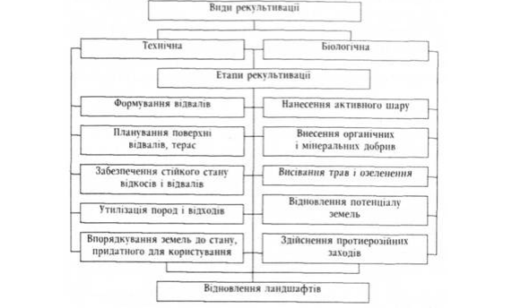

Рис. 1. Види та етапи рекультивації землі

Загальні вимоги до землювання викладено в Держстандарті 17.5.3.05-84. Родючий шар ґрунту для землювання повинен відповідати Держстандарту 17.4.2.02-83, а для сільськогосподарського напрямку рекультивації - Держстандарту 17.5.1.03-78. Основною характеристикою землювання є величина родючого шару, що наноситься на рекультивовану землю, яку визначають, орієнтуючись на призначення ділянки, особливості природної зони, економічні можливості тощо. Землювання може бути суцільним і вибірковим, звичайним і комбінованим.

Звичайне землювання здійснюється за один раз без перемішування основного шару та того, що наноситься.

Комбіноване землювання здійснюється у два етапи: нанесення родючого шару товщиною 10-15 см та перемішування його з поліпшуваним ґрунтом або породою; повторне нанесення родючого шару ґрунту до запроектованої норми.

Основні вимоги до землювання в залежності від типу ґрунтів та конкретного природного середовища викладено в Держстандарті 17.5.3.05-84.